Minéraux métallique

Exp 2,2

Sciences
Présenté à :
Daniel Blais

Par: Alexis Jacques
(Billy Roy Darren Talmadge)

ESV

Date 26 octobre 2018

Observation : Si on a des minéraux et une loupe on va parler de minéraux métalliques.

Interrogation : Parmi ces minéraux lesquels sont des minéraux métalliques?

Hypothèse : Je suppose que ce sont le #21 et le # 3

Matériel : Minéraux métalliques, loupe

- inconnue #1
- inconnue #3
- inconnue #19
- inconnue #21
- inconnue #32

Manipulation : On regarde un minéral à la fois et on veut trouver s’il y a des reflets qui brillent.

Résultats : Roches métalliques
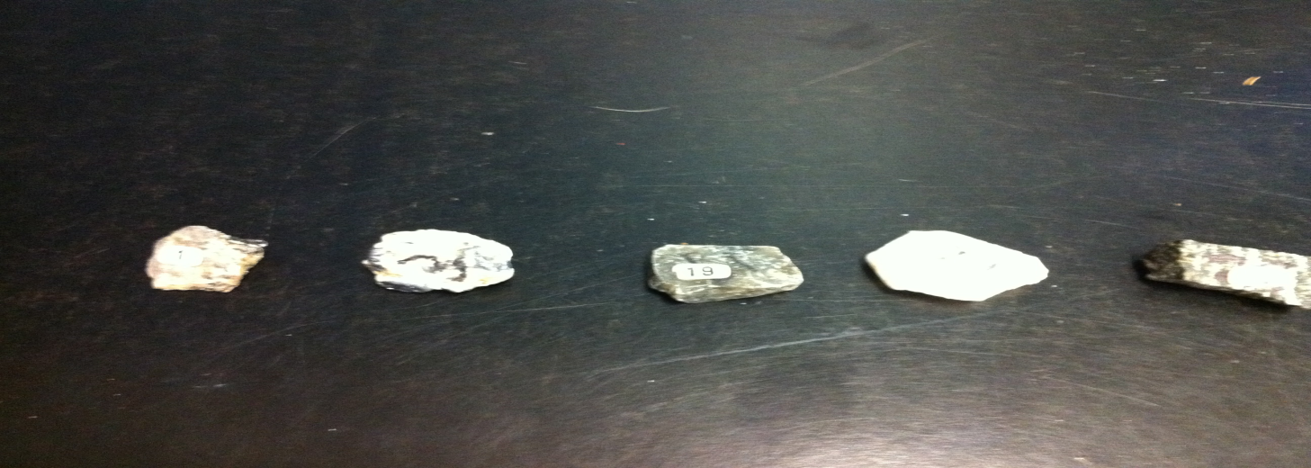

inconnue | observation
1 | brille
3 | brille
9 | Ne brille pas
21 | Ne brille pas
32 | Ne brille pas

Analyse : D’après mes résultats les inconnues #21 et #3 sont des minéraux métalliques parce qu’ils ont un reflet qui brille
Conclusion : Mon hypothèse est fausse.

